|  |  |  |  |  |
| --- | --- | --- | --- | --- |
|  | Организация Объединенных Наций | | ECE/TRANS/WP.29/2018/33/Rev.1 | |
| _unlogo | | **Экономический  и Социальный Совет** | | Distr.: General  1 марта 2018  Original: English, French and Russian |

**Европейская экономическая комиссия**

Комитет по внутреннему транспорту

**Всемирный форум для согласования правил   
в области транспортных средств**

**174-я сессия**

Женева, 13–16 марта 2018 года

Пункт 4.14.2 предварительной повестки дня

**Соглашение 1958 года: Предложение по поправкам   
к Сводной резолюции по общей спецификации   
для категорий источников света (СР.5)**

Предложение по поправке 2 к Сводной резолюции по общей спецификации для категорий источников света (СР.5)

Представлено Рабочей группой по вопросам освещения и световой сигнализации[[1]](#footnote-1)\*

Пересмотр 1[[2]](#footnote-2)\*\*

Воспроизведенный ниже текст были принят Рабочей группой по вопросам освещения и световой сигнализации (GRE) на ее семьдесят восьмой сессии (ECE/TRANS/WP.29/GRE/78, пункт 20). В его основу положен документ ECE/  
TRANS/WP.29/GRE/2017/16. Он представляется Всемирному форуму для согласования правил в области транспортных средств (WP.29) для рассмотрения на его сессии в марте 2018 года. Это предложение представляется вместе с предложением по дополнению 7 к Правилам № 128 (ECE/TRANS/WP.29/  
2018/30) и должно вступить в силу в тот же день.

Поправка 2 к Сводной резолюции по общей спецификации для категорий источников света (СР.5)

*Таблица состояния*, включить новую строку сверху следующего содержания:

«

|  |  |  |  |  |
| --- | --- | --- | --- | --- |
| [3] | [2018-xx-xx] | [174] | [ECE/TRANS/WP.29/2018/xx] | Введение источника света на светоизлуча-ющих диодах (СИД) для переднего освеще-ния новых категорий L1A/6 и L1B/6L1 в качестве пакета поправок с дополнением [7] к Правилам № 128 |

»

*Включить новый пункт 2.5* следующего содержания:

«2.5 Температурные характеристики

2.5.1. Температурная точка Tb означает факультативную точку на основании светодиодного источника света, температура которого стабилизируется в ходе фотометрических измерений».

*Пункт 3.3, группа 1*, изменить следующим образом:

«

| *Группа 1* | | | | |
| --- | --- | --- | --- | --- |
| *Категории источников света на СИД без общих ограничений:* | | | | |
|  | *Категория* |  | *Номер(а) спецификации(й)* |  |
|  | L1A/6 |  | L1/1–5 |  |
|  | L1B/6 |  | L1/1–5 |  |

»

*Пункт 3.3, группа 2,* изменить следующим образом:

«

| *Группа 2* | | | | |
| --- | --- | --- | --- | --- |
| *Категории источников света на СИД только для использования в сигнальных огнях, огнях  подсветки поворота, задних фарах и фонарях освещения заднего регистрационного знака:* | | | | |
|  | *Категория* |  | *Номер(а) спецификации(й)* |  |
|  | LR1 |  | LR1/1–5 |  |
|  | LW2 |  | LW2/1–5 |  |
|  | LR3A |  | Lx3/1–6 |  |
|  | LR3B |  | Lx3/1–6 |  |
|  | LW3A |  | Lx3/1–6 |  |
|  | LW3B |  | Lx3/1–6 |  |
|  | LY3A |  | Lx3/1–6 |  |
|  | LY3B |  | Lx3/1–6 |  |
|  | LR4A |  | LR4/1–5 |  |
|  | LR4B |  | LR4/1–5 |  |
|  | LR5A |  | Lx5/1–6 |  |
|  | LR5B |  | Lx5/1–6 |  |
|  | LW5A |  | Lx5/1–6 |  |
|  | LW5B |  | Lx5/1–6 |  |
|  | LY5A |  | Lx5/1–6 |  |
|  | LY5B |  | Lx5/1–6 |  |

»

*Приложение 3, Перечень спецификаций для источников света на СИД и порядок их следования,* изменить следующим образом:

«

|  |
| --- |
| *Номер(а) спецификации(й)* |
| L1/1–5 |
| LR1/1–5 |
| LW2/1–5 |
| Lx3/1–6 |
| LR4/1–5 |
| Lx5/1–6 |

»

*Спецификации L3/1–6*, изменить нумерацию на Lx3/1–6.

*Спецификация L3/1, слева внизу* изменить следующим образом:

«Примечания см. в спецификации Lх3/2».

*Спецификации L5/1–6,* изменить нумерацию на Lx5/1–6.

*Перед спецификацией LR1/1* включить новые спецификации L1/1−5 следующего содержания (см. следующие страницы; по одной странице на спецификацию):

« **Категория L1A/6, L1B/6 Спецификация L1/1**

Чертежи служат исключительно для иллюстрации основных размеров (в мм) источника света на СИД

Метод проекции: 

Рис. 1\*\*\*  
**Основной чертеж, L1A/6**

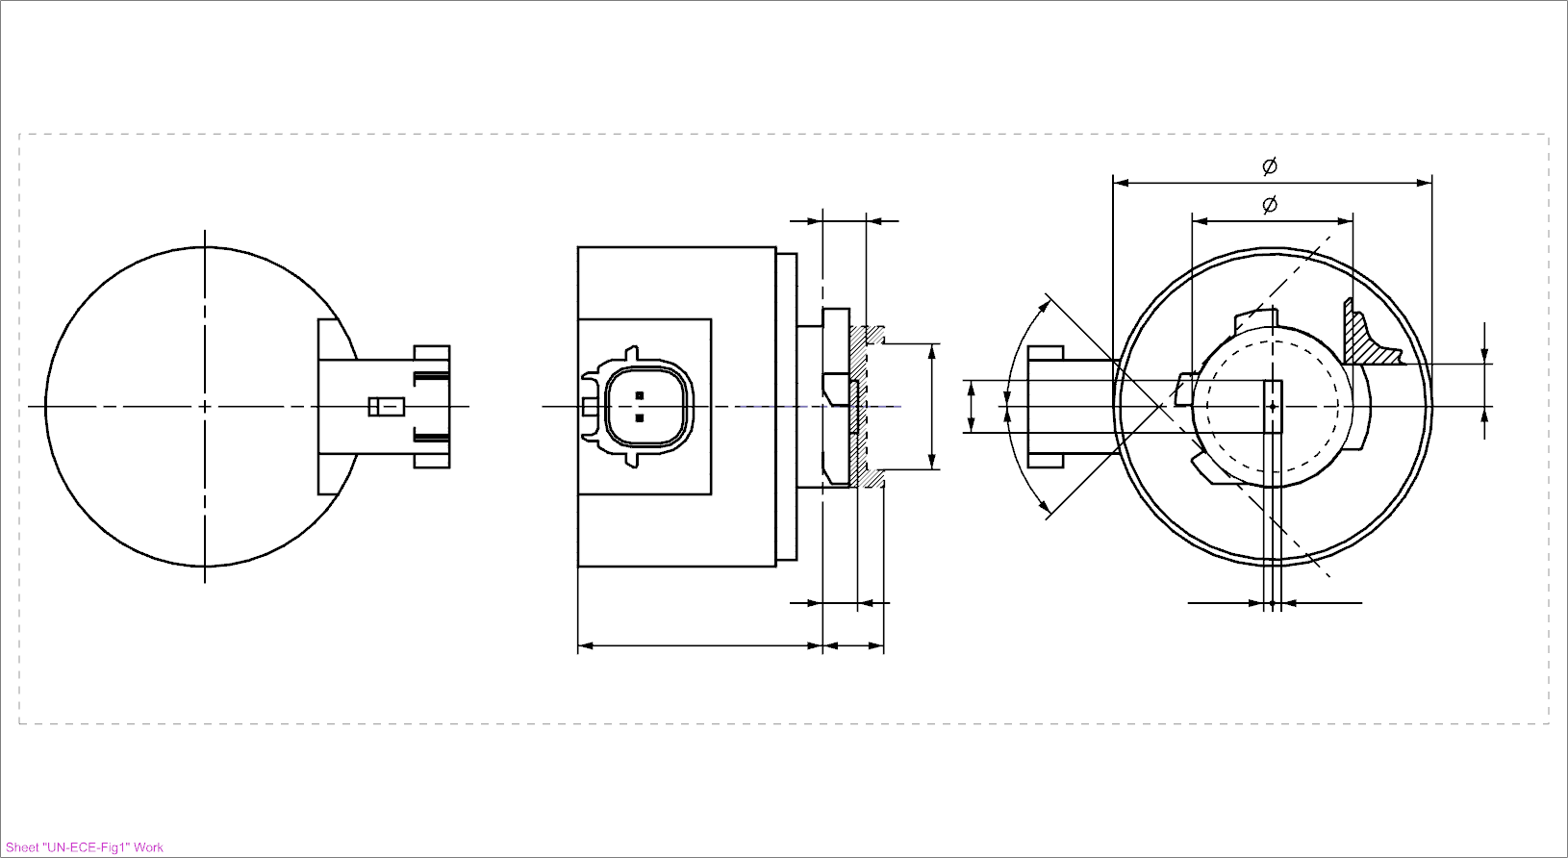

m

b

c\*\*

h

45°\*\*

45°\*\*

f\*

k

g/2\* g/2\*

d

a

e

V+

Заземление

4

Плоскость соприкосновения контрольного выступа8

Ось отсчета2

Плоскость отсчета1

Номинальный шаблон излучателя3

Рис. 2\*\*\*  
**Основной чертеж, L1B/6**

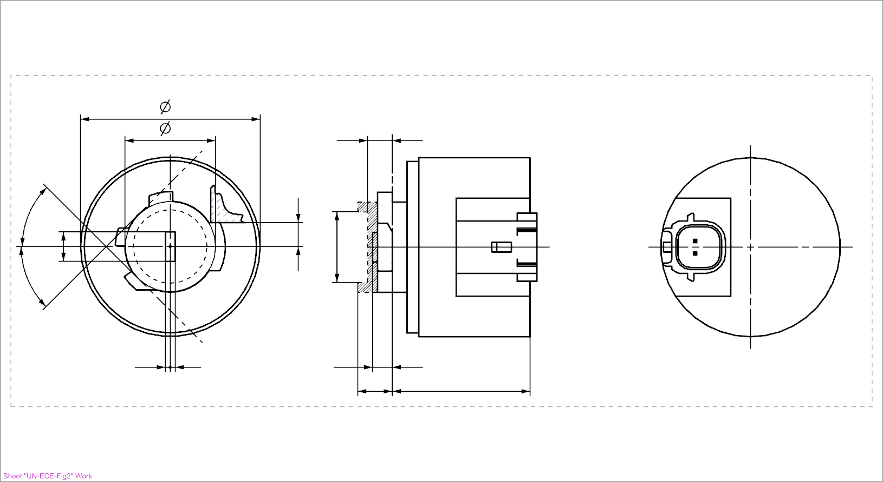

45°\*\*

f\*

k

45°\*\*

h

b

c\*\*

g/2\* g/2\*

Номинальный шаблон излучателя3

Плоскость отсчета1

Ось отсчета2

Заземление

4

V+

d

a

e

Плоскость соприкосновения контрольного выступа8

m

\* Размеры f и g см. в таблице 2.

\*\* Контрольная система для шаблона излучателя: подробные размеры см. в соответствующей спецификации цоколя.

\*\*\* Примечания см. в спецификации L1/2.

**Категория L1A/6, L1B/6 Спецификация L1/2**

Таблица 1  
Основные электрические и фотометрические характеристики источника света на СИД

| *Размеры* | | | *Источники света на СИД серийного производства* | *Эталонные источники света на СИД* |
| --- | --- | --- | --- | --- |
| a | | мм | 6,0 макс. | |
| b | | мм | c + 10,0 мин. 38,0 макс. | |
| c | | мм | 18,60 | |
| d | | мм | 28,0 макс. | |
| e | | мм | 3,00 ± 0,30 | 3,00 ± 0,10 |
| h8 | | мм | 4,88 | |
| k9 | | мм | 7 мин. | |
| m9 | | мм | 4,5 макс. | |
| Цоколь 18.5d-29 в соответствии с публикацией МЭК 60061 (спецификация 7004-185-[2])10 | | | | |
| *Электрические и фотометрические характеристики*5 | | | | |
| Номинальные значения | Напряжение (в вольтах) | | 12 | |
| Мощность (в ваттах) |  | 4,0 | |
| Нормальные значения6 | Мощность (в ваттах)  при 13,2 В постоянного тока при 13,5 В постоянного тока |  | 6,0 макс. 6,0 макс. | |
| Световой поток (в люменах)  при 13,2 В постоянного тока при 13,5 В постоянного тока |  | 350 ± 20% 355 ± 20% | 350 ± 10%7 355 ± 10% |
| Световой поток (в люменах)  при 9 В постоянного тока |  | 70 мин. | |
| *Характеристики светоизлучающей зоны* | | | | |
| Контрастность | | | 200 мин. | 200 мин. 400 макс. |
| Размер светоизлучающей зоны по сравнению с размером номинального шаблона излучателя3 | | | 75% мин. | 75% мин. |
| Показатель единообразия R0,1 – соотношение поверхности с яркостью более 10% средней яркости | | | 75% мин. | 85% мин. |
| Показатель единообразия R0,7 – соотношение поверхности с яркостью более 70% средней яркости | | | 55% мин. | 65% мин. |
| *Конкретные условия проведения термического испытания* | | | | |
| Максимальная температура при испытании | | | 65 °C | 65 °C |

*Примечания*:

1 Плоскость отсчета определяется относительно цоколя и системы держателя в соответствии с публикацией МЭК 60061.

2 Ось отсчета перпендикулярна плоскости отсчета, проходит через центр исходного диаметра цоколя с и должна проходить через центр номинального шаблона излучателя на рис. 3.

3 Проверяется с помощью системы шаблона, изображенной на рис. 3.

4  Для конвекции вокруг источника света оставляют свободное воздушное пространство не менее 5 мм; интерфейсом соединителя можно пренебречь.

5 Излучаемый свет должен быть белым.

6 После непрерывного функционирования в течение 30 минут при температуре 23 ± 2,5 °C.

7 Измеренное значение должно находиться в пределах от 100% до 90% значения, измеренного по прошествии одной минуты.

8 Источник света поворачивают в (измерительном) патроне до тех пор, пока контрольный выступ не соприкоснется с плоскостью, определяемой расстоянием h от (измерительного) патрона.

9 Ограниченная площадь размерами c, k и m определяет максимальные контуры по отношении к контрольной системе.

10 Источник света на СИД категории L1A/6 оснащают прямоугольным цоколем, а источник света на СИД категории L1B/6 – прямым цоколем.

**Электрические характеристики, поведение в случае сбоя в работе:**

В случае сбоя в работе светодиодного источника (свет не излучается) максимальное потребление тока, когда источник работает в диапазоне 12−14 В, должно быть менее 20 мA (разомкнутая цепь).

**Категория L1A/6, L1B/6 Спецификация L1/3**

**Требования в отношении контрольного экрана**

Нижеследующее испытание имеет целью определить требования для светоизлучающей зоны источника света на СИД и проверить правильность расположения светоизлучающей зоны по отношению к оси отсчета и плоскости отсчета для проверки соблюдения установленных требований.

Положение, контрастность и единообразие светоизлучающей зоны проверяют с помощью системы номинального шаблона излучателя, изображенной на рис. 3, на котором показана проекция зоны при визуализации вдоль оси отсчета (гамма = 0°), определенной на рис. 4.

Рис. 3  
**Определение номинального шаблона излучателя, размеры которого указаны в таблице 2**

g/2

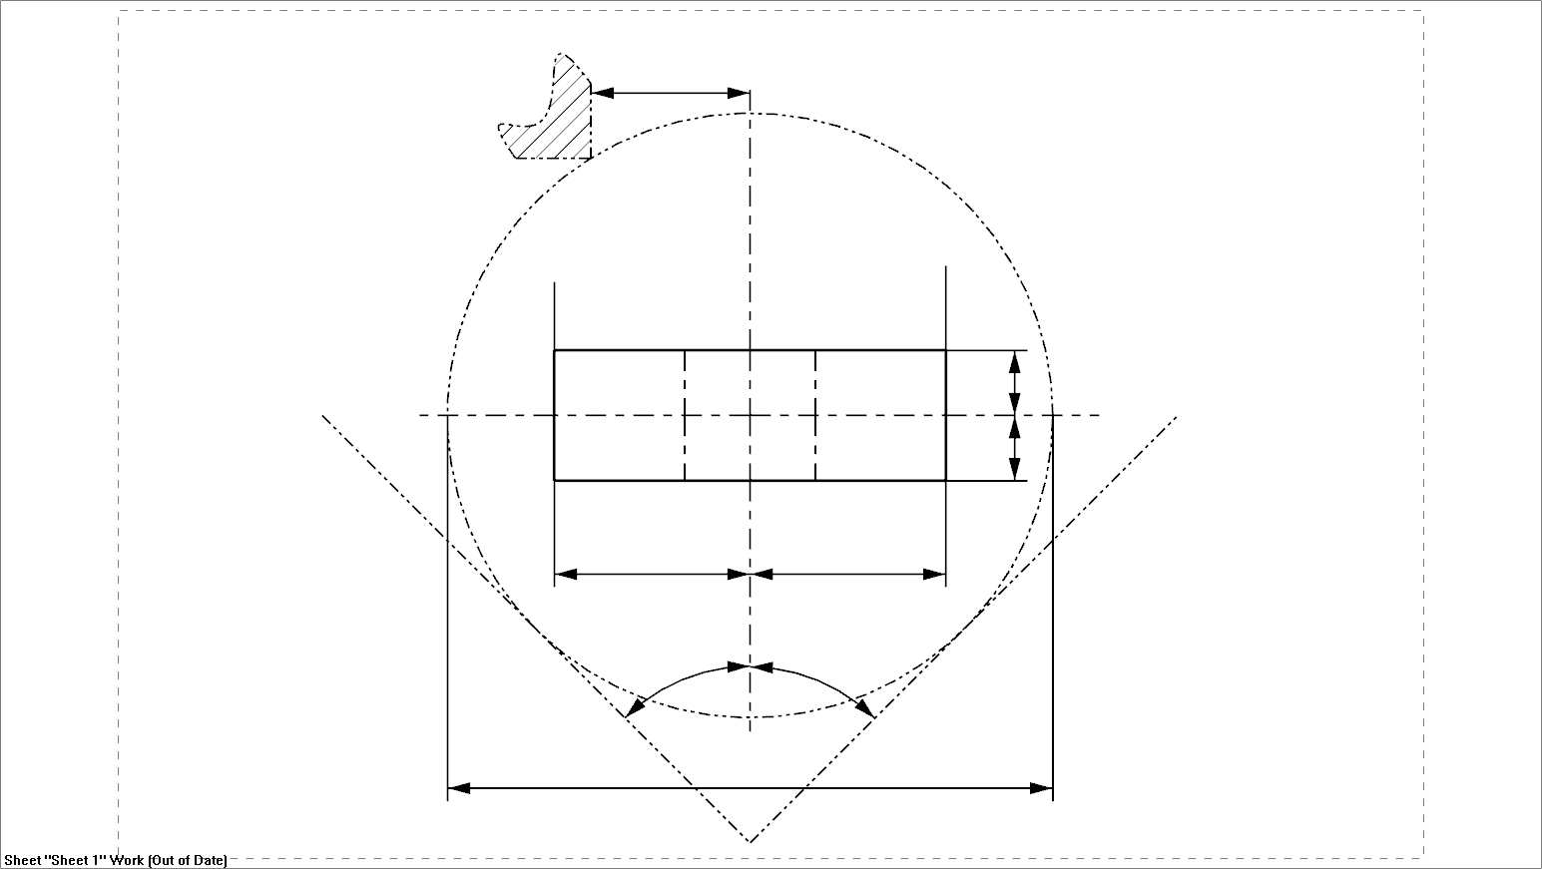

Номинальный шаблон излучателя

Ось отсчета

Плоскость соприкосновения контрольного выступа9 (размер  см. в таблице 1)

h

c

f/2

f/2

«Зона низкого рассеяния»\*\*

Сторона образования «светотеневой границы»

«Зона низкого рассеяния»\*\*

45°

45°

Таблица 2  
Размеры номинального шаблона излучателя на рис. 3

|  |  |  |  |  |
| --- | --- | --- | --- | --- |
| Размеры |  | | f | g |
|  | мм | 4,0 | 1,4 |
| Число равноудаленных сегментов для контроля отклонения яркости | | | 3 | 2 |

\*\* Значение максимальной яркости в «зоне низкого рассеяния», выраженное в процентах от средней яркости светоизлучающей зоны, не должно превышать 10%.

**Категория L1A/6, L1B/6 Спецификация L1/4**

**Нормализованное распределение силы света**

Нижеследующее испытание имеет целью определить нормализованное распределение силы света источника в произвольной плоскости, на которой расположена ось отсчета. За начало системы координат принимают точку пересечения плоскости отсчета и верхнего края шаблона.

Источник света устанавливают на плоской пластине с соответствующими монтажными клеммами. Пластину устанавливают на столик гониометра с помощью крепежного устройства таким образом, чтобы ось отсчета схемы измерения соответствовала рис. 4.

Значения силы света в режиме основной функции регистрируют с помощью стандартного фотогониометра. Расстояние измерения следует выбирать таким образом, чтобы детектор находился в пределах внешнего участка распределения света.

Измерения проводят в плоскостях С: C0, C90, C180 и C270, через которые проходит ось отсчета источника света. Испытательные точки для каждой плоскости и различных полярных углов указаны в таблице 3.

После измерения данные нормализуются в пересчете на 1 000 лм в соответствии с пунктом 3.1.11 с использованием светового потока отдельного испытуемого источника света. Данные должны соответствовать пределам допусков, определенным в таблице 3.

Чертежи служат исключительно для иллюстрации схемы монтажа для измерения характеристик источника света на СИД.

Рис. 4  
Схема измерения распределения силы света для L1A/6

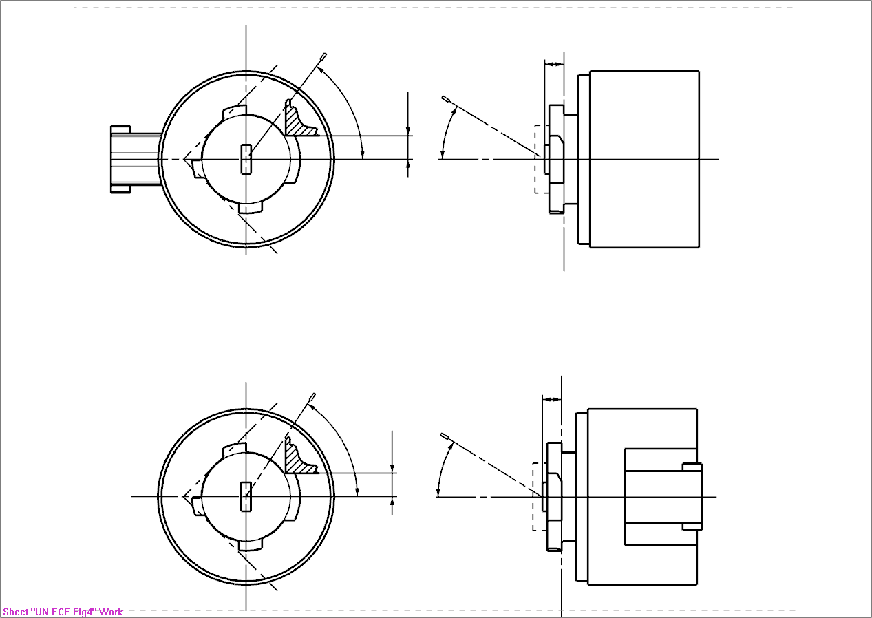

h

Плоскость соприкосновения контрольного выступа9

Фотодетектор гониометра

e

Плоскость отсчета

Ось отсчета

Определение плоскости С

γ

C

C0

**Категория L1A/6, L1B/6 Спецификация L1/5**

Рис. 5  
**Схема измерения распределения силы света для L1B/6**



h

Фотодетектор гониометра

Плоскость отсчета

Определение плоскости С

Ось отсчета

γ

C0

C

Плоскость соприкосновения контрольного выступа9

e

Распределение силы света, указанное в таблице 4, должно быть в целом единообразным, т.е. таким, чтобы относительную силу света между двумя смежными точками решетки можно было рассчитать методом линейной интерполяции по двум смежным точкам решетки. В случае сомнений такая проверка может проводиться в дополнение к проверке точек решетки, указанных в таблице 4.

Таблица 3  
Значения нормализованной силы света, измеренные в испытательных точках, для ламп серийного производства и стандартных ламп соответственно

| *Угол γ* | *Источники света на СИД серийного производства и стандартные источники света на СИД* | |
| --- | --- | --- |
| *Минимальная сила в кд/1 000 лм* | *Максимальная сила в кд/1 000 лм* |
| *C0° / C90° / C180° / C270°* | *C0° / C90° / C180° / C270°* |
| 0° | 266 | 389 |
| 15° | 257 | 376 |
| 30° | 228 | 339 |
| 45° | 183 | 281 |
| 60° | 123 | 205 |
| 70° | 70 | 149 |
| 75° | 40 | 116 |
| 80° | 0 | 84 |
| 90° | 0 | 21 |

»

1. \* В соответствии с программой работы Комитета по внутреннему транспорту   
   на 2016–2017 годы (ECE/TRANS/254, пункт 159, и ECE/TRANS/2016/28/Add.1, направление деятельности 3.1) Всемирный форум будет разрабатывать, согласовывать и обновлять правила в целях улучшения характеристик транспортных средств. Настоящий документ представлен в соответствии с этим мандатом. [↑](#footnote-ref-1)
2. \*\* Пересмотр 1 исправляет неточности в форматировании текстовых окон на некоторых рисунках. [↑](#footnote-ref-2)